• Introduction

本次作業是要寫個CGAN。也就是將label和noise輸入進generator產生fake picture，true/fake picture和label輸入進discrimminator產生true/fake。透過上述的過程，來學習如何訓練GAN，用GAN產生圖片和學習如何寫GAN，並了解實作細節。

• Implementation details

– Describe how you implement your model, including your choice of cGAN, model architectures, and loss functions.

我的模型就用最簡單的ACGAN。

ACGAN的model architecture如下：

Generator:

Generator就是先將25*1*1的noise和24*1*1的label concat起來，然後再經過好幾層的ConvTranspose2d/Batchnorm2d/ReLU，最後再經過Tanh讓output範圍在1~-1，然後輸出1個batch的照片。

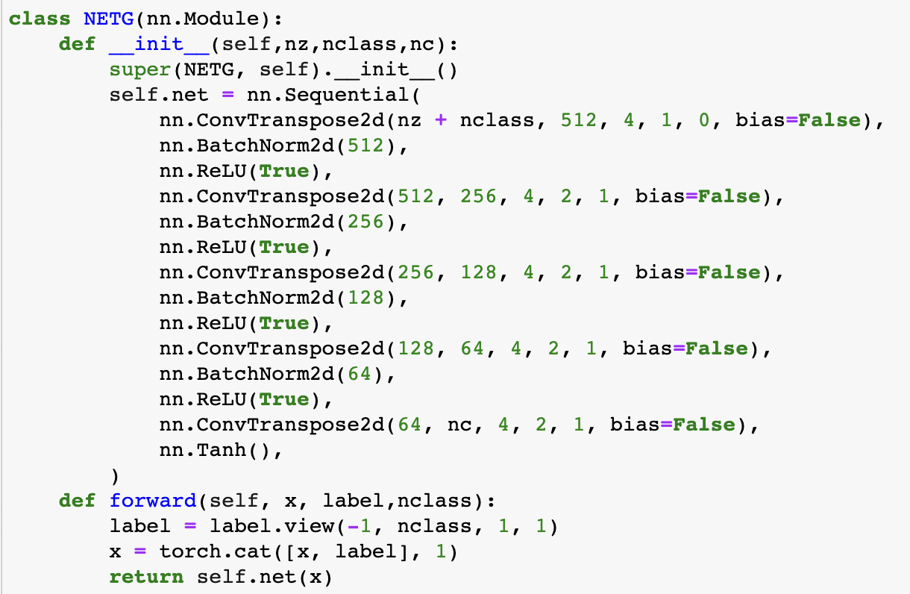

Discrimminator:

Discrimminator就是先將24的label轉成64*64的embedding，再和image concat，然後再經過好幾層的Conv2d/Batchnorm2d/LeakyReLU，得到true/false。

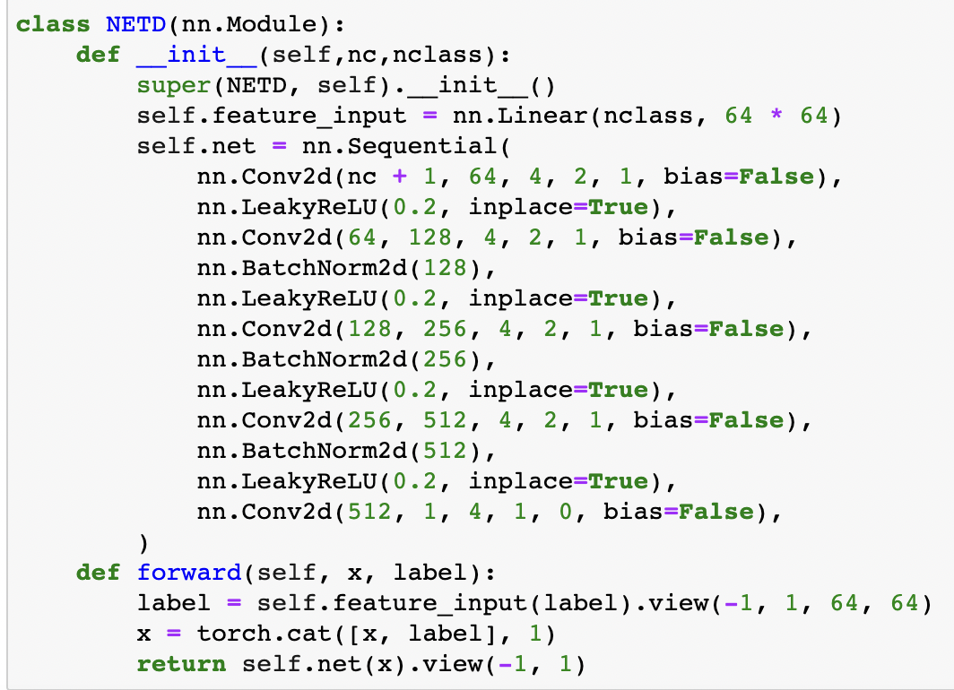

至於loss的計算，我是使用MSELoss，就是照著講義的公式。

D_loss的目標就是盡量讓真照片都預測正確，假照片都預測錯誤。  
G_loss的目標則是盡量讓假照片都預測正確。

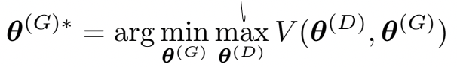

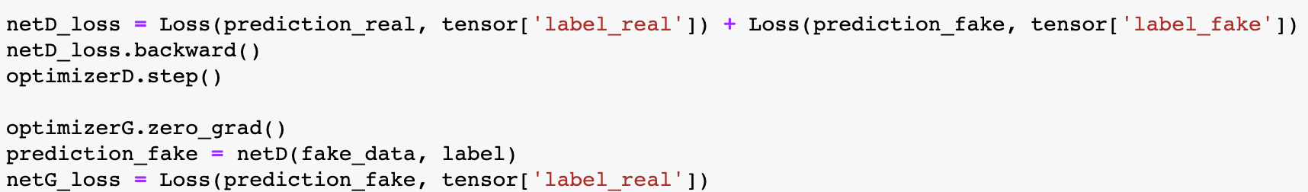

– Specify the hyperparameters (learning rate, epochs, etc.)

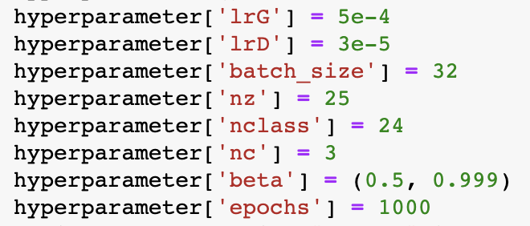

• Results and discussion

– Show your results based on the testing data.

test.json:



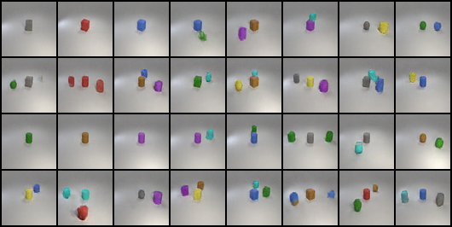

new_test.json:



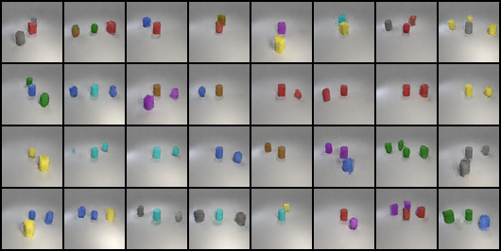

– Discuss the results of different models architectures.

1.首先我有強制拉長epoch，看能不能硬練上去，結果發現當lr較大，epoch過長時，generator很容易練壞。解決方法就是把lr弄小，或是把epoch弄小。

像底下這組就是練壞的例子。

hyperparameter如下：

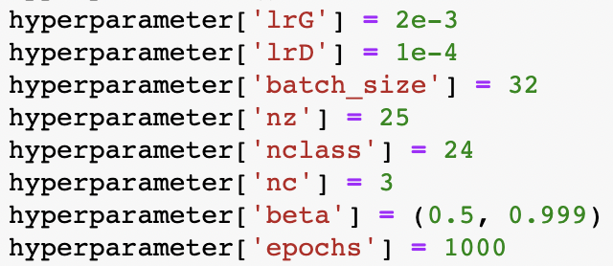

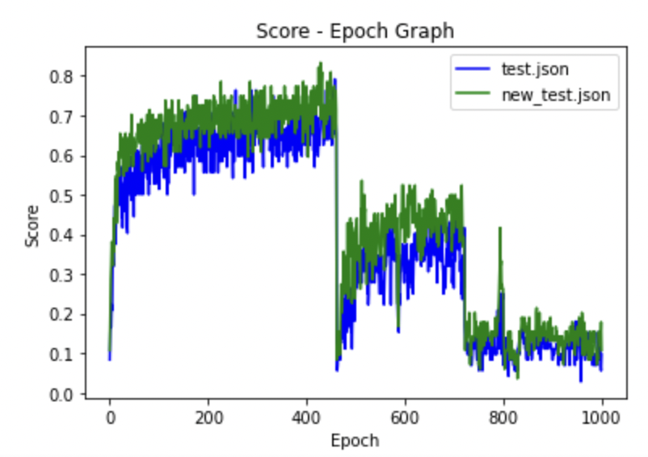

2.我也有直接調lr，發現lrG=5e-4，lrD=3e-5時效果最好，也就是前面的result。

這裡順便放其他組做參考：

(1)

hyperparameter['lrG'] = 2e-3

hyperparameter['lrD'] = 1e-4

Best test.json score : 0.7083333333333334

Best new_test.json score : 0.8095238095238095

(2)

hyperparameter['lrG'] = 2e-4

hyperparameter['lrD'] = 1e-5

Best test.json score : 0.7083333333333334

Best new_test.json score : 0.8095238095238095

(3)

hyperparameter['lrG'] = 1e-3

hyperparameter['lrD'] = 5e-5

Best test.json score : 0.75

Best new_test.json score : 0.8690476190476191

這組特別的是 他的new_test.json有練得比我最前面展示的result好，但是test.json卻沒出0.8。

3.另外我也有把MSELoss換成Sigmoid+BCELoss，從圖中看出，更換loss的影響不大。

